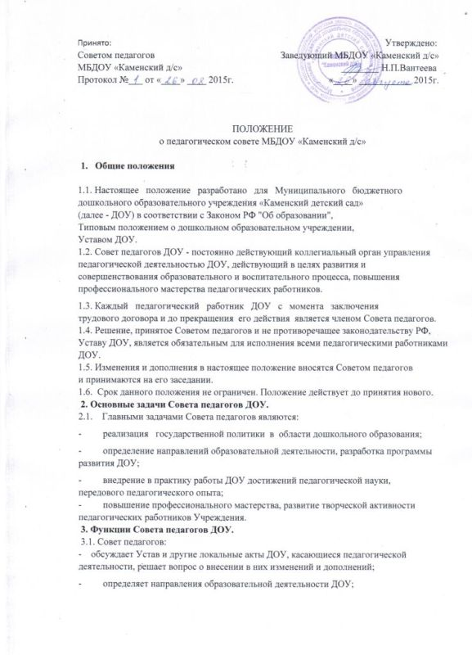
- выбирает и принимает образовательную программу, учебные планы, образовательные и воспитательные методики, технологии для использования в педагогическом процессе ДОУ;
- обсуждает, принимает и рекомендует к утверждению проект годового плана работы ДОУ, образовательную программу;
- обсуждает вопросы содержания, форм и методов образовательного процесса, планирования педагогической деятельности ДОУ;
- организует выявление, обобщение, распространение, внедрение передового опыта среди педагогических работников ДОУ;
- рассматривает вопросы повышения квалификации, переподготовки, аттестации педагогических кадров;
- рассматривает вопросы организации дополнительных образовательных услуг воспитанникам;
- заслушивает отчёты заведующего о создании условий для реализации общеобразовательных программ в ДОУ;
- подводит итоги деятельности ДОУ за учебный год;
- заслушивает информацию, отчёты педагогических и медицинских работников о состоянии здоровья детей, ходе реализации образовательных и воспитательных программ, результатах готовности детей к школьному
обучению, отчёты о самообразовании педагогов;
- заслушивает доклады, информацию представителей организаций и учреждений, взаимодействующих с ДОУ по вопросам образования и
оздоровления воспитанников, в том числе о проверке состояния
образовательного процесса, соблюдения санитарно-гигиенического режима в учреждении, об охране труда и здоровья воспитанников;
- контролирует выполнение ранее принятых решений Совета педагогов;
- организует изучение и обсуждение нормативно-правовых документов в области общего и дошкольного образования;
- утверждает характеристики и принимает решения о награждении, поощрении педагогических работников ДОУ.
4. Права Совета педагогов ДОУ
4.1. Совет педагогов имеет право:
- участвовать в управлении ДОУ;
- выходить с предложениями и заявлениями на учредителя, в органы муниципальной и государственной власти, в общественные организации.
4.2. Каждый член Совета педагогов ДОУ имеет право:
- потребовать обсуждения Советом педагогов любого вопроса, касающегося педагогической деятельности ДОУ, если его предложения поддержит не
менее одной трети членов Совета педагогов;
- при несогласии с решением Совета педагогов высказать своё мотивированное мнение, которое должно быть занесено в протокол.
5.Организация управления Советом педагогов ДОУ
5.1. В состав Совета педагогов входят заведующий, все педагогические работники ДОУ.
5.2. С правом совещательного голоса на заседание Совета педагогов приглашаются представители общественных организаций, учреждений, медицинские работники, родители (законные представители), представители Учредителя. Необходимость их приглашения определяется председателем Совета педагогов.
5.3. Совет педагогов избирает из своего состава председателя и секретаря сроком
на один учебный год. Секретарь Совета педагогов работает на общественных началах.
5.4. Председатель Совета педагогов:
- организует деятельность Совета педагогов;
- организует подготовку и проведение заседания Совета педагогов;
- определяет повестку заседаний Совета педагогов;
- контролирует выполнение решений Совета педагогов.

5.5. Совет педагогов работает по плану, составляющему часть годового плана
работы ДОУ.
5.6. Заседания Совета педагогов созываются не реже 3 раз в год в соответствии с планом работы ДОУ.
5.7. Заседания Совета педагогов правомочны, если на них присутствует не менее
половины его состава.
5.8. Решение Совета педагогов принимается открытым голосованием и считается принятым, если за него проголосовало не менее двух третей присутствующих.
При равном количестве голосов решающим является голос председателя Совета педагогов.
5.9. Ответственность за выполнение решений Совета педагогов лежит на
заведующем ДОУ. Решения выполняют ответственные лица, указанные в
протоколе заседания Совета педагогов. Результаты оглашаются на Совете педагогов на следующем заседании.
5.10. Заведующий ДОУ, в случае несогласия с решением Совета
педагогов, приостанавливает выполнение решения, извещает об этом Учредителя, представители которого обязаны в 3-дневный срок рассмотреть такое заявление
при участии заинтересованных сторон, ознакомиться с мотивированным мнением большинства Совета педагогов и внести окончательное решение по спорному вопросу.
6. Взаимосвязи Совета педагогов с другими органами самоуправления.
6.1. Совет педагогов организует взаимодействие с другими органами самоуправления учреждения –Общим собранием коллектива ДОУ, Родительским комитетом:
- через участие представителей Совета педагогов в заседании Общего собрания коллектива, Родительского комитета ДОУ;
- представление на ознакомление Общему собранию коллектива и Родительскому комитету ДОУ материалов, разработанных на заседании Совета педагогов;
- внесение предложений и дополнений по вопросам, рассматриваемым на
заседаниях Общего собрания коллектива и Родительского комитета ДОУ.

- 7. Ответственность Совета педагогов ДОУ
7.1. Совет педагогов несёт ответственность за выполнение, выполнение не в
полном объёме или невыполнение закреплённых за ним задач и функций.
7.2. Совет педагогов несёт ответственность за соответствие принимаемых решений законодательству РФ, нормативно-правовым актам.

- 8. Делопроизводство Совета педагогов ДОУ
8.1. Заседание Совета педагогов протоколируются.
8.2. В книге протоколов фиксируются:
- дата проведения заседания;
- количественное присутствие (отсутствие) членов Совета педагогов;
- приглашённые (ФИО, должность);
- повестка дня;
- ход обсуждения вопросов;
- предложения, рекомендации и замечания членов Совета педагогов и приглашённых лиц;
- решение.
8.3. Протоколы подписываются председателем и секретарём Совета педагогов.
8.4. Нумерация протоколов ведётся от начала учебного года.
8.5. Книга протоколов Совета педагогов нумеруется постранично, скрепляется подписью заведующего и печатью ДОУ.
8.6. Книга протоколов Совета педагогов хранится в делах ДОУ и
передаётся по акту (при смене руководителя, передаче в архив).
8.7. Доклады, тексты выступлений, о которых в протоколе Совета педагогов делается запись "доклад (выступление) прилагается", группируются в отдельной папке с тем же сроком хранения, что и книга протоколов Совета педагогов.

